Prática 05

Banco de Dados
Nome 1:
Nome 2:

Leia as instruções:

- A prática deve ser feita em dupla.
- A lista deverá ser respondida neste arquivo mesmo.
- Ela deve ser iniciada na aula de hoje e finalizada hoje.
- O arquivo deverá ser enviado por e-mail por um dos dois da dupla, contendo o assunto do item: “BD - Atividade 5 - <NOME>”. No corpo na mensagem deve ter o nome completo da dupla. A atividade que não estiver no e-mail até o final da aula não valerá como nota.
  - Para <NOME> colocar o nome completo do aluno que envio o e-mail.
  - O nome do arquivo também deve respeitar a regra “Atividade 5 - <NOME>”.
- Assim que terminar, chamar o professor antes de enviar o e-mail.
- Exercícios iguais de mais de dupla serão desconsiderados.

1ª Parte – Prática

Criar uma nova janela de execução de comandos SQL e executar o conteúdo do arquivo Cria_Esquema.sql para criação do esquema físico referente ao modelo lógico abaixo.

Criar uma nova janela de execução de comandos SQL e executar o conteúdo do arquivo Insere_Dados.sql para inclusão de dados iniciais nas tabelas do banco de dados.

Depois resolva os exercícios 1, 2, 3, e 4.

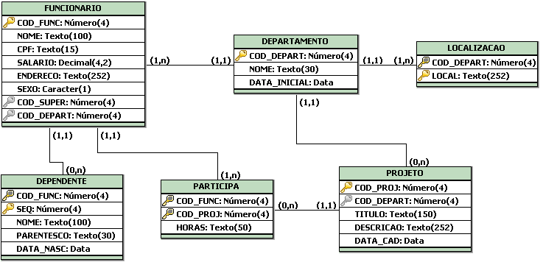

Exercício 1) Escreva uma cláusula SQL (SELECT) para cada uma das situações abaixo:

  - Listar o nome e salário de todos os funcionários
  - Listar todos os funcionários que são supervisionados pelos gerentes (funcionários) de código 1 ou 4
  - Listar todas as funcionárias do departamento de código 1 que ganham mais de 2000
  - Listar todas as localizações onde o local inicia pela cadeia de caracteres “Jd.”
  - Listar todos os dependentes que são pais ou tios de algum funcionário
  - Listar todos os projetos onde os campos título e descrição estão preenchidos
  - Criar uma consulta que liste o seguinte texto como resultado: “O funcionário de nome FUNCIONARIO.NOME, com CPF igual à FUNCIONARIO.CPF mora no endereço: FUNCIONARIO.ENDERECO”. Apelide a coluna para END_FUNCIONARIO
  - Listar os funcionários do departamento 5 que ganham entre 500 e 3000 e que o sobrenome termine com “Silva”
  - Listar os dados dos funcionários empregados no departamento 5 que são mulheres e que não ganham mais que 2500 ou que sejam homens e que não ganham mais de 3000
  - Listar as horas trabalhadas pelos funcionários de código maior que 3 nos projetos de código menor que 10
  - Listar todos os dependentes que não possuam o sobrenome “Silva”, mas que o nome inicie com “José”
  - Listar todas as localizações que terminam com o valor “Campos”
  - Listar quanto ganharia cada um dos funcionários se cada um recebesse R$ 450 de aumento
  - Listar todos os departamentos sem data inicial definida
  - Listar todos os projetos do departamento 4 com data de cadastro definida

Exercício 2) Gere um (1) comando de inclusão (INSERT) para cada uma das tabelas do esquema apresentado no início desta prática.

Exercício 3) Altere (UPDATE) os dados das tabelas, seguindo às regras abaixo:

  - Aumentar o salário dos funcionários que ganham entre 1000 e 2000 em 10 %;
  - Altere o endereço do FUNCIONARIO de código 2 para “Rua Santa Clara 230, Vila Adyana”;
  - Altere o título de todos os projetos que não possuem nenhuma informação no campo descrição adicionando o valor “(sem descrição)” ao título;
  - Alterar o salário de todos os funcionários do sexo feminino (F) para 10000;
  - Altere o valor do campo HORAS da tabela PARTICIPA para “40 horas de teoria + 40 horas de prática” onde os funcionários estão entre os de código 1, 3 ou 4.

Exercício 4) Exclua (DELETE) os dados das tabelas, seguindo às regras abaixo:

  - Excluir todos os dependentes sem parentesco definido;
  - Eliminar todos os registros de Localização do departamento de código 1.

